  Souesme Jérôme   | Vous souhaitez utiliser un nouveau logiciel pour votre classe.  Présentez la démarche complète depuis le choix du logiciel jusqu’à son installation sur le système informatique de l’établissement et ses modalités d’utilisation pour les élèves.  Mettez en œuvre cette démarche.

I. Choix du logiciel
- argumentaire et cahier des charges
- logiciel répondant à mon cahier des charges

Logiciel EquaChim

II. Autres logiciels répondant tout ou en partie au cahier des charges

- Bilanw2000

2. EqBil
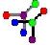
- EquaBilan

- Equation Bilan
- Equation-Bilan

- Comparatif des différents logiciels ou ressources

III. Séquence Pédagogique:
- Installation du logiciel sur le réseau – Adéquation entre la configuration requise et celle présente dans la salle.
- Préparation de la séquence – objectifs pédagogiques
- Description de la séquence pédagogique et premières constatations.
Description de la séquence pédagogique
Premières constatations.
- Elèves en situations

I. Choix du logiciel :

  - argumentaire et cahier des charges
Objectifs du logiciel :
Savoir équilibrer des équations bilans.
Place dans la progression :
Cette séance se situe dans la partie Chimie en classe de 4ème.
Ce TD peut aussi servir avant l’étude des réactions des métaux en classe de 3ème et permet de retravailler la technique opératoire
Permet de valider les items du B2i suivants :
Domaine 1 : Utiliser son espace de travail dans un environnement en réseau
C.1.1 : Je sais m'identifier sur un réseau ou un site et mettre fin à cette identification.
C.1.2 : Je sais accéder aux logiciels et aux documents disponibles à partir de mon espace de travail.
Domaine 3 : Composer un document numérique
C.3.6 : Je sais utiliser un outil de simulation (ou de modélisation) en étant conscient de ses limites.
Pré requis nécessaires à son utilisation :
Atomes et molécules.
La réaction chimique : bilan, conservation de la masse et des atomes.
Technique opératoire de Equation bilan d’ une réaction chimique déjà étudiée en classe.
Matériel :
Ordinateur fonctionnant sous windows 98 ou XP (non testé sous vista)
Un réseau avec le logiciel ou le cas échéant, une clé USB.
Particularités importantes :
Suivi automatique du parcours de l‘élève avec enregistrement
Paramétrable possible par l’enseignant avec base de données
Possibilité de créer sa propre base de données
Totalement gratuit

  - logiciel répondant à mon cahier des charges
Logiciel EquaChim
Auteur : Serge Lagier
Intérêt :
C’est un logiciel pédagogique de chimie de niveau collège permettant d'apprendre à équilibrer les équations-bilan d'équations chimiques moléculaires (ou ioniques- niveau 3°).
Il peut être installé en réseau afin de récupérer le fichier parcours Elève
A partir de fichiers d'équations chimiques livrés avec l'application ou bien de fichiers créés par le professeur, l'élève doit trouver les coefficients à mettre devant les formules des réactifs et des produits pour toutes les équations chimiques présentes dans le fichier d'équations (possibilité de mettre un nombre illimité d'équations chimiques dans le fichier).

L'interface utilisateur d'EquaChim est séparée en deux parties : à gauche les réactifs et à droite les produits.
Avantages :
A la fin de l'exercice une note globale sur 20 est donnée à l'élève avec la possibilité de recommencer une nouvelle série d'équations chimiques.
Cette note est conservée dans un fichier que le professeur pourra consulter ultérieurement afin de prépare une autre séquence de remédiation en classe en salle d’informatique ou à la maison si l’élève dispose d’un ordinateur.
Le professeur peut créer des fichiers d’équations, le parcours peut être personnalisé et individualisé.
Bonus : le fichier d'aide d'EQUACHIM donne un glossaire de tous les éléments de la classification périodique avec l'origine de leur nom, ainsi qu'un glossaire des principaux chimistes ayant contribué à la découverte des ces éléments.
Travail en réseau :
Télécharger sur le site de l’auteur et glisser le dossier dans le repertoire de l’élève ou l’installer sur les postes élèves.
Pour une récupération du parcours, il est indispensable de l’installer en réseau.
http://www.sciences-edu.net/chimie/equachim/equachim.htm

→ Tutorial : Tutorial - Equachim.pdf écrit par Jérôme Souesme

II. Autres logiciels répondant tout ou en partie au cahier des charges :
- BilanW200
Logiciel BilanW200
Auteur :Jean-Marie Schmidlin
Intérêt :
C’est un logiciel de même nature que le précédant qui permet d’aider les élèves dans l’équilibrage d’une réaction chimique par ajustement des coefficients (stœchiométriques) et de l’écriture de l’équation bilan de celle-ci.
Avantages :
Il est assez interactif avec un lien entre la valeur des coefficients et l’approche visuelle de ceux-ci. Il existe un éditeur d’équations qui permet au professeur de composer en fonction des difficultés propres à chaque élève.
Inconvénients :
Certains élèves butent sur la représentation moléculaire et préféreraient que l’on détaille les différents constituants de ces molécules. ( un travail sur papier s’impose )
La méthode de résolution nécessite une organisation précise et une présence permanente de l’enseignant.
L’élève ou le professeur ne peut récupérer une validation du travail, le professeur ne peut donc faire une évaluation-remédiation.
Travail en réseau :
Télécharger sur le site de l’auteur et glisser le dossier dans le répertoire travail sur le réseau ou l’installer sur les postes élèves.
Pour en savoir plus :
Apprenons à équilibrer des équations bilans de réaction chimique.
http://spcfa.ac-rouen.fr/rectorat_physique/article.php3?id_article=15

- EqBil
Logiciel EqBil
Auteurs : Christophe David
et Maxime Derbaise
Document extrait du groupe de réflexion Math-Sciences de Poitiers
Intérêt :
Il permet d’aider les élèves dans la structuration de la méthode d’interprétation d’une réaction chimique et de l’écriture de l’équation bilan de celle-ci.
Avantages :
Il est assez interactif avec des retours possibles dans la progression de la résolution et clair grâce aux schémas en couleur de la partie atomistique qui permettent à l’élève de ne pas rester bloqué s’il ne maîtrise pas la nomenclature.
Il offre une gamme de réactions assez étendue permettant de diversifier les questions et surtout de permettre un travail en fonction du niveau des élèves et donc de gérer l’hétérogénéité de la classe.
La résolution des coefficients (stœchiométriques) est immédiatement traduite en résultats visibles pour l’élève et elle correspond à une méthode pédagogique .
Inconvénients :
Il peut y avoir des confusions à cause de l’utilisation fausse des nomenclatures de composés moléculaires : ex : H20 au lieu de H₂O
Travail en réseau :
Il est impossible de récupérer quelque évaluation que ce soit.
Pour cela, il faudrait essayer de faire valider les résultats par un Q.C.M. de type HOT potatoes , Netquiz , ou Questions-Réponses en reprenant des exemples de réactions du logiciel.

→ Tutorial : Tutorial-EquaBilan.pdf écrit par François Roger

- EquabBilan
Logiciel EquaBilan
Auteur : Monnereau Denis
Intérêt :
Ce logiciel permet d’évaluer les élèves sur leur compétence à résoudre des équations-bilan en temps limité. L’exercice étant immédiatement corrigée et notée, les élèves peuvent en cas d’échec recommencer l’exercice. Les élèves peuvent s'entraîner individuellement ou en binômes suivant la configuration de la salle
Ils peuvent choisir : le nombre d'équations à résoudre suivant les difficultés souhaitées et la limite de temps imparti pour les résoudre (entraînement avec stress),
Deux possibilités :
Soit le logiciel est installé sur les postes ou soit il est utilisé en ligne.

→ Tutorial : Tutorial-Equations_bilan.pdf écrit par Jean-Pierre Malepate

- Equation Bilan
Ressource en ligne
Equation-Bilan
Auteur : Christophe David
Intérêt :
Elle permet d’aider les élèves dans l’équilibrage des coefficients (stœchiométriques) d’une réaction chimique et de l’écriture de l’équation bilan de celle-ci.
Avantages :
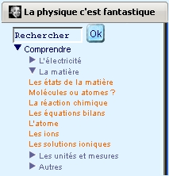 | C’est un parcours que l’élève doit suivre :  1La réaction chimique  Menu déroulant  matière  réaction chimique  C’est un en cours / animation en flash permettant une explication assez claire sur la réaction chimique entre le méthane et le dioxygène  2 Exercice  - séries d’équations-bilans à ajuster par l’élève avec un lien vers le cours si l’élève éprouve des difficultés :
Inconvénients :
Il n’existe pas de tutorial pour les élèves .
Un travail sur papier s’impose et les élèves doivent absolument maîtriser la méthode de résolution.
Des difficultés sont à prévoir en cas de manque d’autonomie des élèves et mais pas de possibilité de récupérer le parcours de l’élève.
Travail en réseau :
Possibilité de présentation devant les élèves avec vidéo-projecteur puis enchaînement sur les postes élèves.
Mise en œuvre :
Travail en ligne ou enregistrement de la ressource sur les postes élèves via intranet ou internet.

- Equation-Bilan
Ressource en ligne
Equation-Bilan
Auteur : Jean-Pierre Fournat

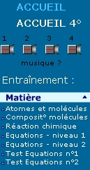 | Intérêt :  Permet d’aider les élèves dans l’équilibrage des coefficient stoechiométriques d’une réaction chimique et de l’écriture de l’équation bilan de celle-ci.  C’est un parcours que l’élève doit suivre :  Réaction chimique :  QCM qui permet de faire le point sur le cours  Equations niveaux 1 et 2 :  QCM avec aide visuelle , série d’équations à équilibrer.  Tests Equations n°1 et 2  Série d’équations à équilibrer sans aide visuelle avec note finale  Avantages :  Très grande clarté des explications et animations dans les exercices Equations 1et 2  Inconvénients :  Il n’existe pas de tutorial pour les élèves .  Pas de possibilité de récupérer le parcours de l’élève.

Travail en réseau :
Possibilité de présentation devant les élèves avec vidéo-projecteur puis enchaînement sur les postes élèves.
Facile d’accès sur le net

Mise en œuvre :
Travail en ligne ou enregistrement du fichier sur poste via intranet

- Comparatif des différents logiciels ou ressources

Critères  choisis | Niveau
Critères  choisis | Réseau
Critères  choisis | Paramétrable / Modifiable
Critères  choisis | A télécharger ou En ligne
Critères  choisis | Bonus
Critères  choisis | Auteur(s)

Logiciel | Niveau | Réseau | Paramétrable / Modifiable | A télécharger En ligne | Bonus | Auteur(s)
Equachim | 4ème & 3ème | Oui ¹  Poste | Chronomètre  Enregistrement parcours élève  Base d’ équations personnalisable  Note en fin de parcours |  | Glossaire  Tutorial | Serge Lagier
Bilanw2000 | 4ème & 3ème | Poste | Base d’ équations personnalisable  Note en fin de parcours  Menu entraînement et menu personnalisé |  |  | Jean-Marie Schmidlin
EqBil | 4ème & 3ème | Poste | Base d’ équations non personnalisable  Note en fin de parcours  Base d’ équations personnalisable  Menu entraînement ou au choix |  | Tutorial | Christophe David  et Maxime Derbaise
EquaBilan | 4ème & 3ème | Poste | Entraînement sur plus de 200 équations.  Base d’ équations non personnalisable  Menu entraînement ou au choix  Solution donnée ou bonne/fausse  Note en fin de parcours |  | Tutorial | Denis Monnereau
 | 4ème & 3ème | Non | Même logiciel mais en ligne  Possibilité de fabriquer son test. |  | Tutorial | Denis Monnereau
Equation Bilan | 4ème & 3ème | Non | Ressource numérique en ligne  Non modifiable, en ligne  Seule une note apparaît à la fin de l’exercice  Deux séries d’exercices seulement |  | Aide visuelle  Rappel de cours | Christophe David
Equation Bilan | 4ème & 3ème | Non | Ressource numérique en ligne  Non modifiable, en ligne  Seule une note apparaît à la fin de l’exercice  Animations d’une grande qualité |  | Aide visuelle  Rappel de cours  Animation de qualité | Jean-Pierre Fournat

Pour télécharger ou accéder au logiciel le site, cliquer sur les icônes

Remarque : Autre logiciel testé
Le gratuiciel Equa22 me pose des problèmes d’antivirus et détecte la présence d’un trojan (SKYPNG32.DLL Infecté avec: Trojan.Ezoons.D), il est, je pense pas dangereux mais mon antivirus « bitdefender » me bloque systématiquement. le logiciel
Ne voulant pas le désactiver je n’ai pu le tester.

III. Séquence Pédagogique:
  - Installation du logiciel sur le réseau – Adéquation entre la configuration requise et celle présente dans la salle.
Sous windows 2000 serveur, l’installation (voir fichier joint) ne posait pas de problème particulier par contre comme nous sommes au collège sous Linux Samba Edu l’installation s’est révélée plus délicate à cause des droits d’écriture et de lecture, j’ai dû faire appel à notre A.T.P.
Pour information, ce dernier est présent une journée par semaine, il faut donc être clair et précis dans la demande d’intervention (qui doit être déposée à l’intendance au plus tard le vendredi pour une intervention le mardi).
Pour utiliser la fonction écriture du parcours élève dans un dossier appelé « dépôt » et sa consultation par le professeur (dans un premier temps), ce dernier doit avoir momentanément accès à ce dossier pendant un laps de temps court, pendant ce cours instant il est logué en tant qu’administrateur puis repasse en mode élève, il faut donc crypter cet échange (accès à la D.N.R)
Cet petit tour de passe-passe qui doit être le plus discret possible est signalé par la fenêtre suivante :
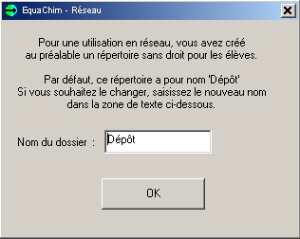
Il faut ensuite installer le logiciel sur les 16 postes- élèves et le poste-professeur de la salle informatique. Pour agrandir cliquez sur image
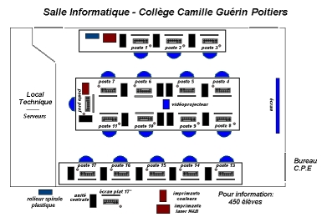
Les professeurs ne peuvent installer aucun logiciel sur les postes puisqu’ils n’ont pas les droits « administrateurs », ils doivent faire appel à l’A.T.P.

  - Préparation de la séquence – objectifs pédagogiques
Les élèves ont déjà appris à équilibrer des équations-bilans simples
→ Echéancier de 4° Partie Chimie de l’année scolaire 2007-2008 permettant de situer la séquence dans ma progression.
→ Programme officiel de sciences physiques au collègeannée
→ Annexes :

1-Textes réglementaires qui abordent la question de l’utilisation des TIC dans l’enseignement des sciences Physiques au collège

2-Textes réglementaires qui abordent la question de l’utilisation des TIC dans l’enseignement des sciences Physiques au collège et la validation au B2i -
3-Fiche navette permettant la validation des items B2i au collège Camille Guérin de Poitiers.

Pré requis nécessaires à son utilisation :
Atomes et molécules.
La réaction chimique : bilan, conservation de la masse et des atomes.
Technique opératoire de Equation bilan d’ une réaction chimique déjà étudiée en classe.

Réactions déjà étudiées
Combustion complète du carbone dans le dioxygène
Combustion incomplète du carbone dans le dioxygène
Combustion du fer dans le dioxygène
Combustion du méthane dans le dioxygène
Combustion du butane dans le dioxygène

Il s’agit maintenant pour eux d’acquérir des automatismes donc j’ai créé une série de 20 équations-bilans avec des difficultés graduées :

Test - Réactions proposées
1-Combustion complète du carbone dans le dioxygène
1C+1O → 1CO₂
2-Combustion incomplète du carbone dans le dioxygène
2C+ 1O₂→ 2CO
3-Equilibre du dioxyde de carbone et du carbone
1C+1CO₂→ 1CO
4-Combustion du monoxyde de carbone dans le dioxygène
2CO+ 1O₂→ 2CO₂
5-Combustion du zinc dans le dioxygène
2Zn+ 1O₂→ 2ZnO
6-Combustion du fer dans le dioxygène
4Fe+3 O₂→ 2Fe₂O₃
7-Combustion du fer dans le dioxygène
3Fe+ 2O₂→ 1Fe₃O₄
8- Combustion du cuivre dans le dioxygène (formation du cuivreII)
2Cu+1O₂→ 2CuO
9-Combustion du cuivre dans le dioxygène (formation du cuivreI)
4Cu+ 1O₂→ 1Cu₂O
10-Combustion de l’aluminium dans le dioxygène
4Al+ 3O₂→ 1Al₂O₃
11-Combustion du magnésium dans le dioxygène
2Mg+ 1O₂→ 2MgO
12-Combustion du soufre dans le dioxygène
1S+ 1O₂→ 1SO₂
13-Combustion de l’étain dans le dioxygène
1Sn+ 1O₂→ 1SnO₂
14-Combustion du monoxyde d’étain dans le dioxygène
2SnO+ 1O₂→ 1SnO₂
15-Combustion du dihydrogène dans le dioxygène
2H₂+ 1O₂→ 2H₂O
16-Combustion duméthane dans le dioxygène
1CH₄+ 2O₂→ 1CO₂+ 1H₂O
17-Combustion e l’éthane dans le dioxygène
2C₂H₆+ 7O₂→ 4CO₂+ 6H₂O
18-Combustion du propane dans le dioxygène
1C₃H₈+ 5O₂→13 CO₂+ 4H₂O
19-Combustion
2C₄H₁₀+ 13O₂→ 8CO₂+ 10H₂O
20-Combustion
2C₆H₆+ 3O₂→ 12C+16H₂O

Puis il s’agit de créer grâce à l’éditeur d’équation fourni avec le logiciel d’Equachim la série d’équations-bilans :
Par exemple :
1-Combustion complète du carbone dans le dioxygène
C+O → CO₂
Ce qui correspond dans l’éditeur à
'****************************************
' Equations chimiques COMBUSTION.EQU
' pour programme EQUACHIM.exe
'****************************************
'1
C+O2=CO2/1,1,1

Fichier Test :
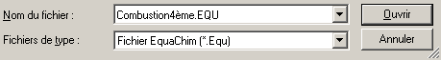

'****************************************
' Equations chimiques COMBUSTION.EQU
' pour programme EQUACHIM.exe
'****************************************
'1
C+O2=CO2/1,1,1
'2
C+O2=CO/2,1,2
'3
C+CO2=CO/1,1,2
'4
CO+O2=CO2/2,1,2
'5
Zn+O2=ZnO/2,1,2
'6
Fe+O2=Fe2O3/4,3,2
'7
Fe+O2=Fe3O4/3,2,1
'8
Cu+O2=CuO/2,1,2
'9
Cu+O2=Cu2O/4,1,2
'10
Al+O2=Al2O3/4,3,2
'11
Mg+O2=MgO/2,1,2
'12
S+O2=SO2/1,1,1
'13
Sn+O2=SnO2/1,1,1
'14
SnO+O2=SnO2/2,1,2
'15
H2+O2=H2O/2,1,2
'16
CH4+O2=CO2+H2O/1,2,1,2
'17
C2H6+O2=CO2+H2O/2,7,4,6
'18
C3H8+O2=CO2+H2O/1,5,3,4
'19
C4H10+O2=CO2+H2O/2,13,8,10
'20
C6H6+O2=C+H2O/2,3,12,6

  - Description de la séquence pédagogique et premières constatations.
3.1 - Description de la séquence pédagogique
Durée 55 minutes
a- Présentation du logiciel aux élèves à l’aide du videoprojecteur et du tutorial modifié pour le collège Camille Guérin.
b- Utilisation du logiciel par les élèves :  ils peuvent selon leurs affinités soit travailler à deux ou seul :17 postes sont à leur disposition  ils peuvent refaire plusieurs fois le test.  photos et vidéos d’élèves en situation. | 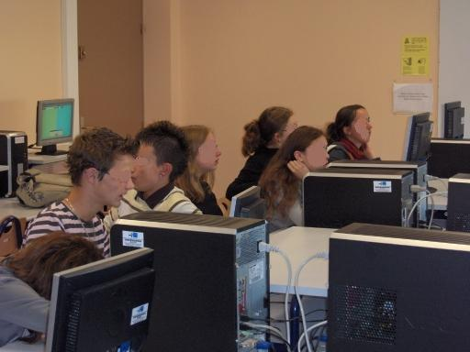
c- Récupération en fin de séances des fichiers élèves dans le fichier dépôt. (joint au dossier)
d- Rangement de la salle.

3.2 - Premières constatations.
La séquence a été proposée à trois groupes d’élèves.
les 4°A groupe constitué de 20 élèves (séance du 19 juin après-midi)
les 4°AB groupe constitué de 18 élèves (séance du 19 juin après-midi)
les 4°C groupe constitué de 20 élèves (séance du 22 juin après-midi)
Ces trois groupes sont de niveaux scolaires assez différents et leurs réactions ont été assez bonnes, il n’y a pas eu de signes désapprobateurs, les élèves enthousiastes se sont impliqués. Ils m’ont certes sollicité ponctuellement lorsque les équations se compliquaient mais cela c’est fait dans le calme, par ailleurs ils se sont même souvent entre aidés.
Le travail en binôme s’est révélé être le plus enrichissant car il a permis un échange d’idée assez intéressant et la participation assez équilibrée, c’est le cas de le dire.
Certains comme l’indique les fichiers « dépôt » n’ont pas hésité à refaire l’exercice par contre des fichiers dépôt n’ont pas été enregistrés, une enquête est en cours
Les erreurs ont été classiques :
premières équations-bilans (1 et 2) on ne vérifie pas et on valide immédiatement
difficultés lorsque l’on a le même type d’atome dans plusieurs réactifs équations-bilans (4 et 14)
difficultés plus importantes dans les équations-bilans de combustion des alcanes (à partir de 17)
Le logiciel leur a permis d’ajuster dans un premier temps les coefficients puis dans un second temps à réfléchir, les élèves ont essayé les différentes méthodes « classiques » pour équilibrer les atomes en jeu: par tâtonnements ou par ajustements successifs et finalement algébriquement.
Les objectifs et les apprentissages ont donc été atteints.
Un réinvestissement à la maison (avec un fichier personnalisé et un envoi par mail du fichier dépôt) ou en classe permettrait un réajustement et un travail sur l’erreur.
C’est donc un logiciel à conseiller à mes collègues de sciences.

Cette synthèse présentée différemment sera déposée dés que possible sur le site disciplinaire académique.

Humour
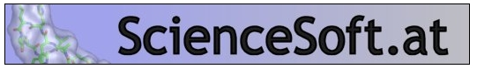

4- Elèves en situation

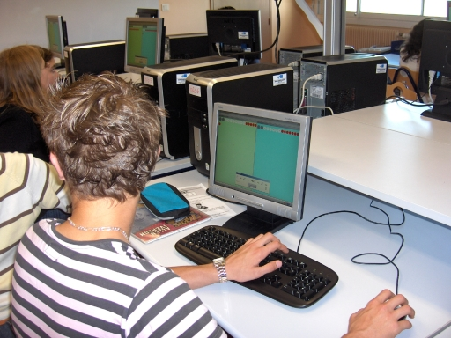 | 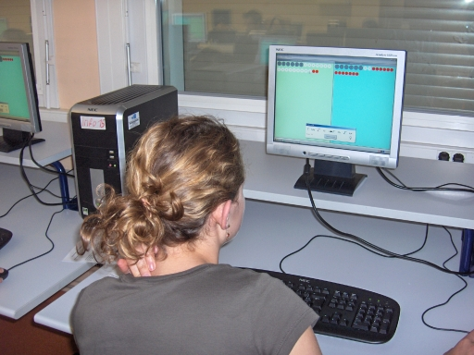
Photographies d’élèves en situation

